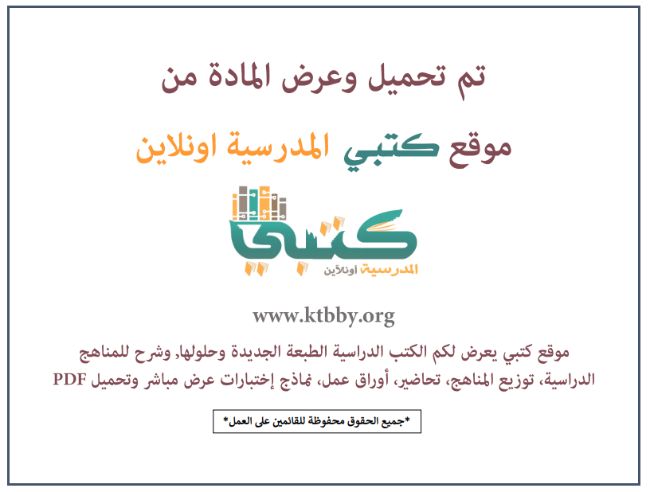

توزيع منهج مادة ( التربية الفنية ) للصف الثالث الابتدائي - الفصل الدراسي الأول - العام الدراسي ( ١٤٤٦ هــ )
الأسبوع الأول | الأسبوع الثاني |  | الأسبوع الثالث | الأسبوع الرابع | الأسبوع الخامس |  | الأسبوع السادس
(١٤/٢ ــــ ١٨/٢ ) | (٢١/٢ ــــ ٢٥/٢ ) |  | (٢٨/٢ ــــ ٢/٣ ) | (٥/٣ ــــ ٩/٣ ) | (١٢/٣ ــــ ١٦/٣ ) |  | (١٩/٣ ــــ ٢٣/٣ )
عناصر التصميم | التخطيط الأولي (الإسكتش) |  | تقويم الوحدة الأولى | الزخرفة البدائية والشعبية | الزخارف الشعبية السعودية |  | تقويم الوحدة الثانية
الأسبوع السابع | الأسبوع الثامن |  | الأسبوع التاسع | الأسبوع العاشر | الأسبوع الحادي عشر |  | الأسبوع الثاني عشر
(٢٦/٣ ــــ ٣٠/٣ ) | (٣/٤ ــــ ٧/٤ ) |  | ( ١٠/٤ ــــ ١٤/٤ ) | ( ١٧/٤ ــــ ٢١/٤ ) | (٢٤/٤ ــــ ٢٨/٤ ) |  | ( ١/٥ ــــ ٥/٥ )
أطبع بوحداتي الهندسية | تكوينات وملامس مطبوعة |  | طباعة وحدات ذات ملامس مختلفة | تقويم الوحدة الثالثة | مراجعة عامة |  | خطة علاجية  وبرامج إثرائية
إجازة الفصل الأول ٥ / ٥ / ١٤٤٦ هـ
معلم المادة : |  | مدير المدرسة : |  |  |  | المشرف التربوي:

تم العمل على هذا التوزيع من قبل فريق كتبي المدرسية
وهو توزيع مبدئي يمكن استخدامه أو التعديل عليه
حسب ما يراه المعلم مناسباً له وذلك باستخدام ملف الوورد المرفق معه
يسمح النقل مع ذكر المصدر
ولا نسمح بحذف الحقوق إلا للاستخدام الشخصي فقط


